Киевского сельское поселение Кашарского муниципального района Ростовской области области

Схемы размещения мест (площадок) накопления твердых коммунальных отходов

Х. Второй Киевский

Схема размещения мест (площадок) накопления твердых коммунальных отходов с. П. Красный Колос Киевского сельского поселения Кашарскогорайона

Масштаб 1:2000

Условные обозначения:

действующая контейнерная площадка

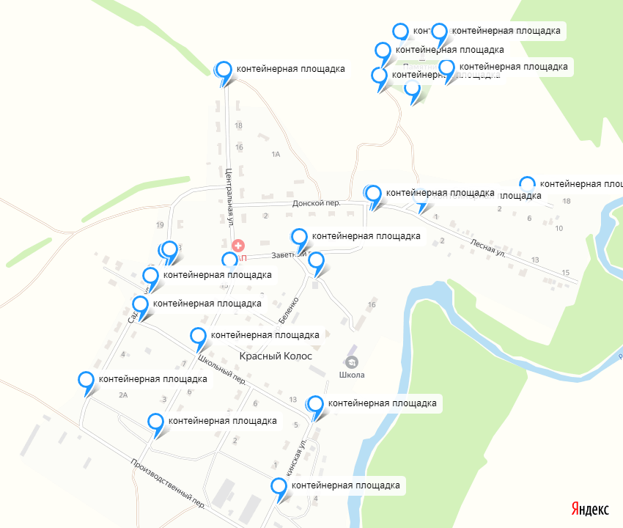

Схема размещения мест (площадок) накопления твердых коммунальных отходов с. П. Светлый Киевского сельского поселения Кашарского района

Масштаб 1:2000

Условные обозначения:

 действующая контейнерная площадка

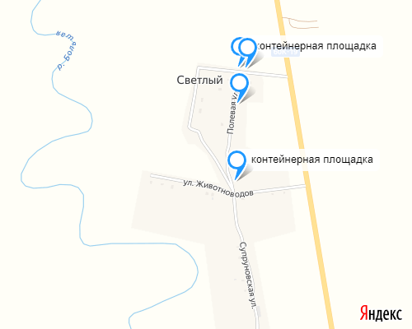

Схема размещения мест (площадок) накопления твердых коммунальных отходов с. Х. Второй Киевский Киевского сельского поселения Кашарского района

Масштаб 1:2000

Условные обозначения:

 действующая контейнерная площадка

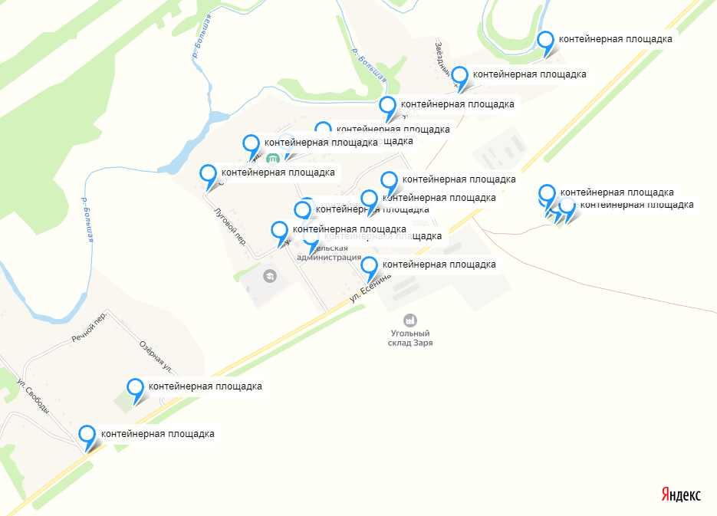

Схема размещения мест (площадок) накопления твердых коммунальных отходов с. Х. Гавриловка и Новоольховка Киевского сельского поселения Кашарского района

Масштаб 1:2000

Условные обозначения:

 действующая контейнерная площадка

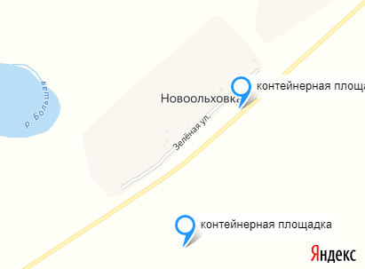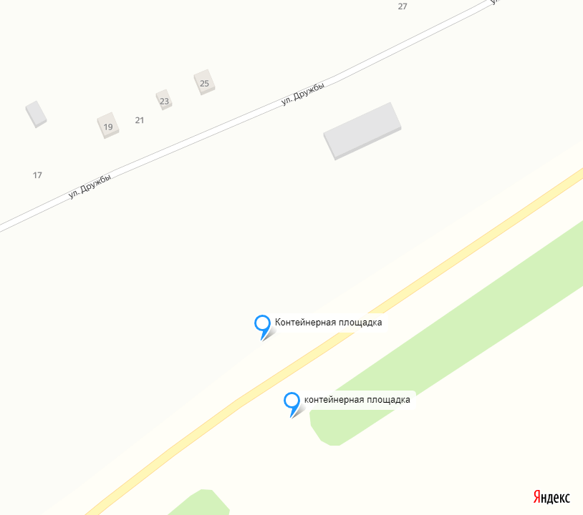

Схема размещения мест (площадок) накопления твердых коммунальных отходов с. Х. Третий Интернационал Киевского сельского поселения Кашарского района

Масштаб 1:2000

Условные обозначения:

 действующая контейнерная площадка

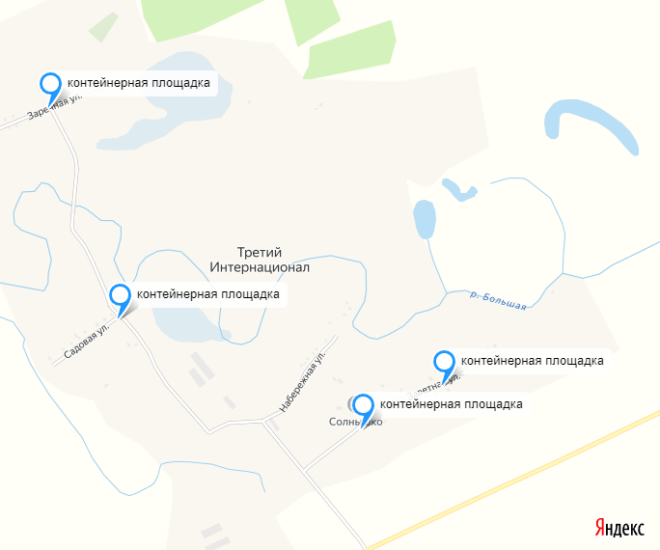

Схема размещения мест (площадок) накопления твердых коммунальных отходов с. Верхнегреково Киевского сельского поселения Кашарского района

Масштаб 1:2000

Условные обозначения:

 действующая контейнерная площадка

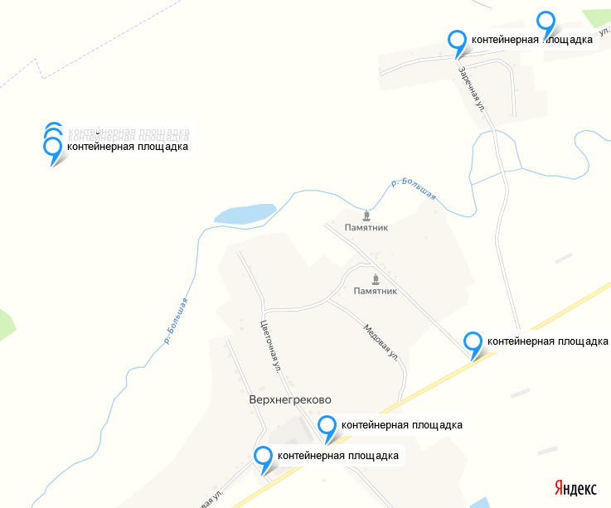

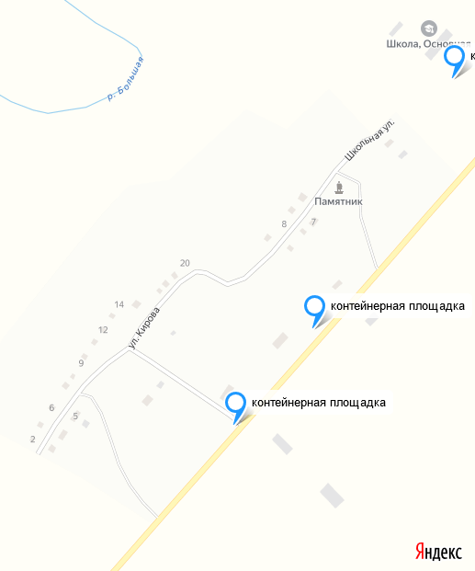

Схема размещения мест (площадок) накопления твердых коммунальных отходов с. Шалаевка Киевского сельского поселения Кашарского района

Масштаб 1:2000

Условные обозначения:

 действующая контейнерная площадка

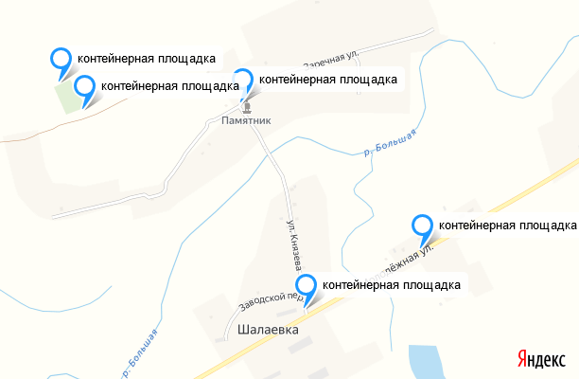

Схема размещения мест (площадок) накопления твердых коммунальных отходов х. Нижний Астахов Киевского сельского поселения Кашарского района

Масштаб 1:2000

Условные обозначения:

 действующая контейнерная площадка

